1.1-8

Алг

Дано L, I, B

Надо F

Нач

Ввод L, I, B

F=i*B*L*sinα

вывод F

кон

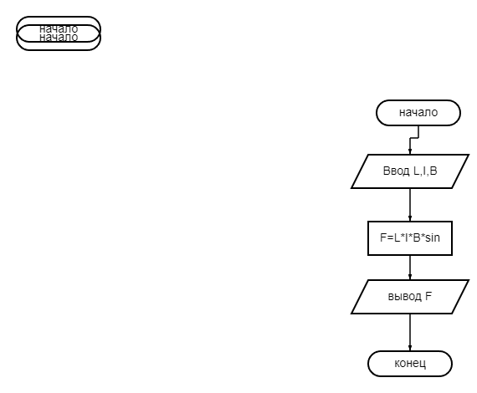

|  |  |  |
| --- | --- | --- |
| Строка | Стоимость одного выполнения | Кол-во выполненй |
| Ввод L,I,B | C1 | 3 |
| F=i*B*L*sinα | C2 | 1 |
| вывод F | C3 | 1 |

O(n)=c1+c2+c3=3+1+1=5

1.2-8

Алг

Дано h,R

Надо S

Нач

Ввод h, R

S= √h2 + R2

Вывод S

кон

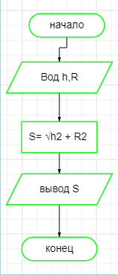

|  |  |  |
| --- | --- | --- |
| Строка | Стоимость одного выполнения | Количество выполнений |
| Ввод h,R | C1 | 2 |
| S= √h2 + R2 | C2 | 1 |
| Вывод S | C3 | 1 |

O(n)=c1+c2+c3=2+1+1=4

3.1-8

вещ n,p

integer i

нач

вывод(‘n’)

ввод p,i

p:=1

если n остаток 2=1 тогда i:=1 иначе i:=2

цикл i<=n тогда

нач

n=p*i

i:=i+2

кон

вывод n

Кон.

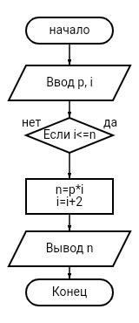

3.2-8

вещ а,n,k

ввод n,k

a = 0

цикл n:

нц

если n % 10 == k:

возврат а

a = a +1

n //= 10

возврат ничего

кц

вывод n,k

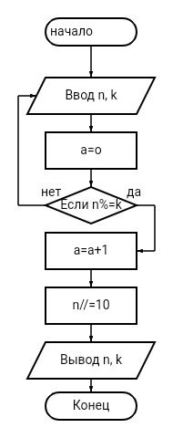

6

Алг

Вещ а n a1

Нач

a=2

n=64

a1=(a*n)-1

вывод а1

кон